Složený zlomek

Složený zlomek je zlomek, který má čitatele nebo jmenovatele, případně čitatele i jmenovatele ve tvaru zlomku..

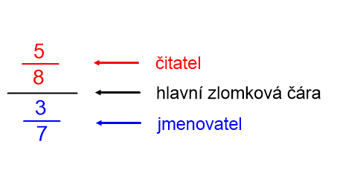
Příklady složených zlomků:
a) zlomky v čitateli i jmenovateli

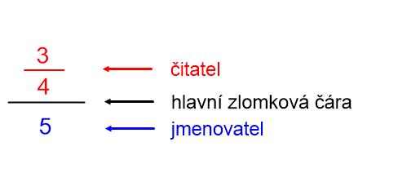
b) zlomek v čitateli

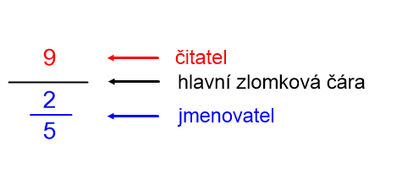
c) zlomek ve jmenovateli

Hlavní zlomkovou čáru poznáme tak, že je nejdelší ze všech zlomkových čar a v příkladech se zapisuje na úrovni znaménka =.

Zjednodušování složených zlomků
Zjednodušit složený zlomek znamená upravit ho na základní tvar zlomku. Zjednodušení provedeme tak, že čitatel složeného zlomku vydělíme jmenovatelem složeného zlomku.
Př. 1: Zjednoduš složený zlomek $\frac{\frac{4}{21}}{\frac{8}{7}}$ .
Řešení: $\frac{\frac{4}{21}}{\frac{8}{7}}=\frac{4}{21} :\frac{8}{7}=\frac{4}{21}∙\frac{7}{8}=\frac{1}{3}∙\frac{1}{2}=\frac{1}{6}$

Př. 2: Zjednoduš složený zlomek $\frac{18}{\frac{9}{2}}$ .
Řešení: $\frac{18}{\frac{9}{2}} =18 :\frac{9}{2}=18∙\frac{2}{9}=\frac{36}{9}=4$

Př. 3: Zjednoduš složený zlomek $\frac{\frac{5}{7}}{15}$ .
Řešení: $\frac{\frac{5}{7}}{15}=\frac{5}{7} :15=\frac{5}{7}∙\frac{1}{15}=\frac{1}{7}∙\frac{1}{3}=\frac{1}{21}$

Cvičení:
1. Zjednoduš složené zlomky:
a) $\frac{\frac{25}{7}}{15}=$
b) $\frac{16}{\frac{8}{3}}=$
c) $\frac{\frac{2}{9}}{\frac{4}{3}}=$
d) $\frac{\frac{21}{20}}{\frac{28}{45}}=$
e) $\frac{2\frac{2}{5}}{1\frac{3}{10}}=$

